Профильная смена по безопасности дорожного движения

В июне в детском оздоровительном лагере с дневным пребыванием «Солнышко» при школе с. Никольское прошла профильная смена по безопасности дорожного движения.

Со 2 июня 50 мальчишек и девчонок отправились в путешествие  под названием "Дорогами победы: безопасность на первом месте".

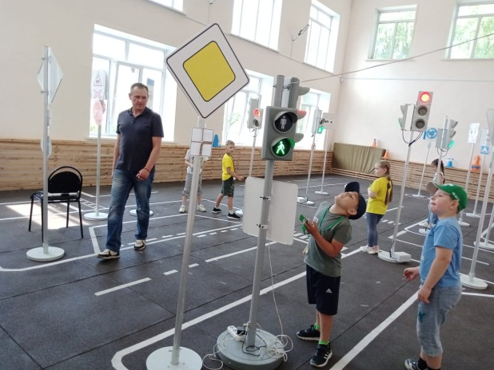Экскурсоводами безопасного путешествия стали начальник лагеря Сызранцева Елена Федоровна, педагог дополнительного образования Коблов Сергей Александрович и отрядные воспитатели.

Ежедневно ребят ждали творческие и познавательные мероприятия, активный и позитивный досуг.

В первый же день работы лагеря  прошло теоретическое занятие "Знаешь ли ты ПДД", где Сергей Александрович  Коблов напомнил детям о правилах безопасности на дороге и выяснил, что знают дети о безопасности.

На базе школы с. Никольское действует Центр по профилактике детского дорожно – транспортного травматизма, который оснащен мобильным автогородком, имеющим специализированное универсальное оборудование, необходимое для проведения разноплановых и разноуровневых занятий по ПДД с учащимися любых возрастов.

В автогородке  ежедневно проходили тематические занятия.

На велоигре  "Красный, жёлтый, зеленый" Сергей Александрович  Коблов напомнил детям о правилах безопасности на дороге, показал наглядные примеры, провел инструктаж по технике безопасности на дороге.

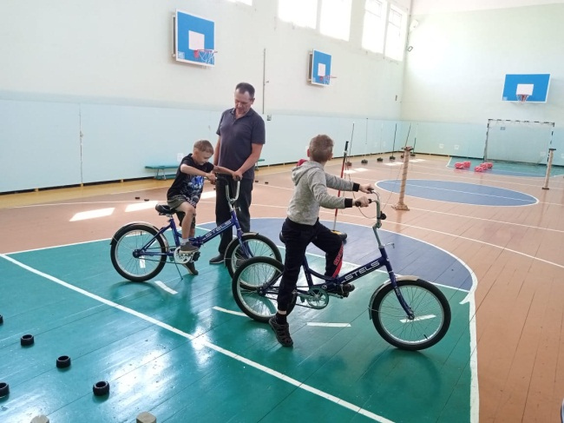В квест-игре "Я - участник движения!" ребята, переходя от одной станции к другой, выполняли задания по правилам дорожного движения, отгадывали ребусы и кроссворды.

На профилактических беседах "У светофора каникул нет" ребята повторяли правила дорожного движения, разрешающие и запрещающие сигналы светофора.

Всем воспитанникам очень нравились практические занятия " Мой друг - велосипед", на которых они смогли покататься на велосипедах, вспомнить правила дорожного движения и потренироваться в безопасном вождении. Коблов С.А. постоянно следил за соблюдением правил и помогал ребятам освоить навыки управления велосипедом.

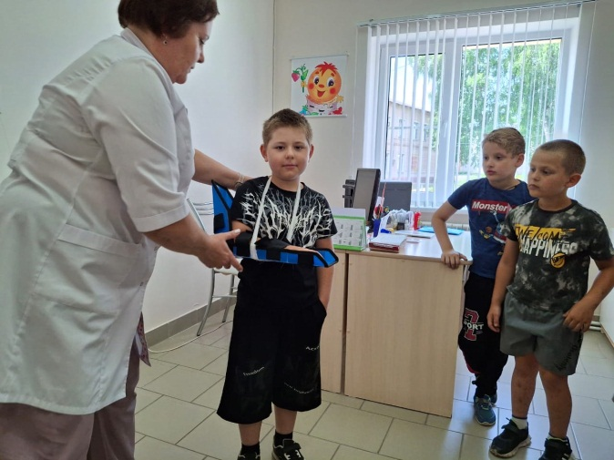

Большое внимание было уделено оказанию первой помощи.

Воспитанники посетили сельский ФАП и стали участниками мастер-класса "Азбука первой помощи при падении с велосипеда". Перункова Екатерина Андреевна, детская медицинская сестра, рассказала и показала различные приёмы первой помощи с использованием подручных (например, косынка, верхняя одежда) и специальных средств (шины). А также познакомила ребят с порядком бинтования локтевого и коленного суставов, которые часто страдают при падении с велосипеда.

Во время квест-игры "Спасатели" ребята разделились на команды и, используя свои знания и навыки, решали головоломки, проходили испытания и оказывали первую помощь «пострадавшим». Квест научил ребят работать в команде, быстро принимать решения и помогать друг другу в сложных ситуациях.

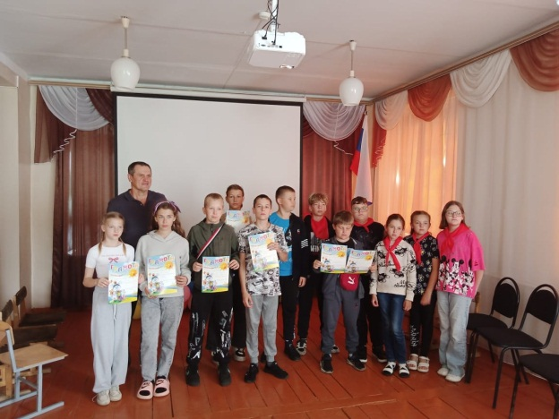

В профильной смене было много конкурсов и соревновательных моментов по правилам дорожного движения.

Так в игре-викторине “Пешеход—водитель” вопросы касались всех аспектов безопасности на дороге. Участникам задавались ситуации, и они должны были определить, как правильно действовать в каждой из них. Игра вызвала большой интерес и познавательный эффект, дети активно обсуждали ситуации и делились опытом.

Во время викторины "Сказочные нарушители" ребята в игровой форме вспоминали правила дорожного движения, анализируя поступки сказочных персонажей, которые их нарушали. Викторина помогла закрепить знания о ПДД и научила детей предвидеть опасные ситуации на дороге.

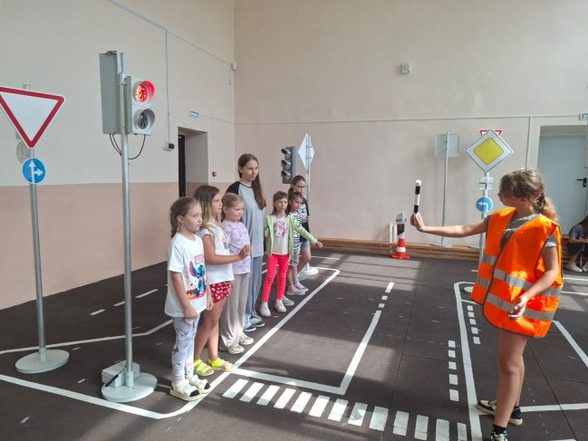

Интересно прошли соревнования "Лучший велосипедист-водитель", на которые приехали воспитанники ДОЛ "Радужный" села Поселки. Соперники оказались хорошо подготовленными. В конкурсе "Брейн-ринг по ПДД"  участники команды лагеря при школе с. Поселки заняли лидирующую позицию. Следующим этапом были соревнования в автогородке, где участники показали на практике умения пользоваться правилами пешехода. Здесь воспитанники лагеря Никольской школы вырвались вперед и на этом этапе одержали победу. Завершающий этап соревнований - фигурное вождение велосипеда. По общим итогам победу одержала команда лагеря при школе с. Никольское. Многие участники были отмечены в личном зачёте.

Во время конкурса рекламных роликов "Не хотите быть в беде, выполняйте ПДД" команды проявили креативность и фантазию, создавая яркие и запоминающиеся ролики, призывающие к соблюдению правил дорожного движения. Ролики были наполнены юмором и оригинальными идеями.

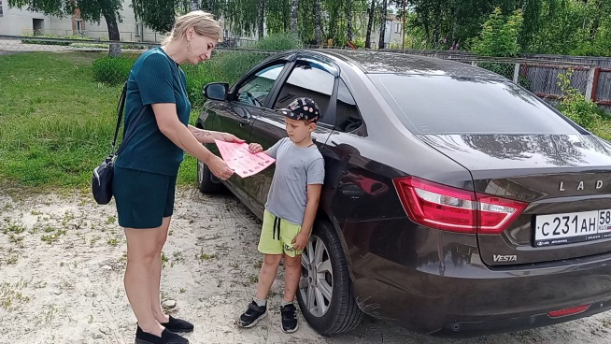Результатом коллективного творческого дела стали плакаты, листовки и памятки водителям и пешеходам. Во время прогулки по окрестностям села ребята под руководством воспитателей отрабатывали навыки безопасного перехода улицы, учились правильно оценивать дорожную ситуацию, соблюдать правила перехода проезжей части и быть внимательными. Также была организована акция по раздаче памяток - ребята вручали разработанные ими памятки водителям и пешеходам, напоминая им о важности соблюдения правил дорожного движения. Эта акция вызвала положительный отклик у жителей села и способствовала повышению осведомленности о безопасности на дорогах.

За время смены ребята не только позитивно провели время, но и получили ценные знания и навыки, которые помогут им безопасно передвигаться по улицам родного села и города.

Кульминацией смены стал яркий и запоминающийся праздник "Командовать дорогой буду я!" Ребята продемонстрировали свои знания правил дорожного движения в увлекательных конкурсах и викторинах, показали творческие номера, посвященные безопасности на дорогах, и с удовольствием участвовали в интерактивных играх.

Особым моментом праздника стало вручение "Паспорта пешехода" ребятам, которые проявили себя как самые внимательные и ответственные участники смены.

Цели профильной смены по безопасности дорожного движения были достигнуты: у детей сформировано сознательное и ответственное отношение к вопросам личной безопасности и безопасности окружающих участников дорожного движения; воспитанники прошли обучение по правилам дорожного движения и их применению в реальных ситуациях; получили навыки оказания первой доврачебной помощи пострадавшим при дорожно-транспортном происшествии. Смена способствовала популяризации и развитию детского движения юных инспекторов дорожного движения.